Бекітемін:
Оқу ісі жөніндегі орынбасары: ____________________

Бөлім: | Геометриялық оптика
Педагогтың аты-жөні:
Күні: | «_» ________ 20_ ж.
Сынып: 11 | Қатысушылар саны: | Қатыспағандар саны:
Сабақтың тақырыбы: | № 3 Зертханалық жұмыс «Шынының сыну көрсеткішін анықтау»
Оқу бағдарламасына сәйкес оқыту мақсаттары: | 11.6.2.5 - шынының сыну көрсеткішін эксперименттік жолмен анықтау және экспериментті жақсартудың жолдарын ұсыну
Сабақтың мақсаты (SMART): | - шынының сыну көрсеткішін эксперименттік жолмен анықтайды  - бірнеше бұрыш үшін өлшеп, sin α(sin γ) графигін тұрғызады  - графиктің көлбеулігінен n-ді табады  - экспериментті жақсарту жолдарын ұсынады
Құндылықтарға баулу: | «Адал азамат» бағдарламасы бойынша: Заң және тәртіп.  «Тәртіпке бағынған құл болмайды, тәртіпсіз ел болмайды» – Бауыржан Момышұлы.  Құндылық топтық жұмыстағы жауапкершілік пен өзара құрмет арқылы жүзеге асады.
Сабақтың барысы:
Сабақтың кезеңі / уақыты | Педагогтың әрекеті | Оқушының әрекеті | Бағалау (дескрипторлар) | Ресурстар
Сабақтың басы  5 минут  Ұйымдастыру, қызығушылықты ояту, мақсат қою | Ұйымдастыру кезеңі. Сәлемдесу, түгендеу, бағалау парағын тарату.  Білімді өзектендіру: «Миға шабуыл». «Толық ішкі шағылу» тақырыбы бойынша жылдам сұрақтар қойылады: негізгі ұғымдар, формулалар, өлшем бірліктер.  Құндылыққа баулу: «Тәртіпке бағынған құл болмайды, тәртіпсіз ел болмайды» – Бауыржан Момышұлы.  Проблемалық жағдаят: Бір өлшеу нәтижесіне сенуге бола ма? Графиктік әдіс дәлдікті қалай арттырады?  Оқушылардың болжамдары тыңдалып, сабақтың тақырыбы мен мақсаты бірге анықталады.  Қауіпсіздік техникасы: зертханалық жұмыс ережелері қайталанады, оқушылар нұсқаулықпен танысады. | Сұрақтарға жылдам жауап береді, бір-бірін толықтырады.  Болжам айтып, тақырып пен мақсатты анықтауға қатысады. | Қалыптастырушы бағалау: ауызша кері байланыс, «Бас бармақ» әдісі. | Презентация  Бағалау парағы  Қауіпсіздік нұсқаулығы
Сабақтың ортасы  7 минут  Теориялық негіз, гипотеза | Теориялық негіз («Фишбоун» (балық сүйегі)). Мұғалім проблемалық сұрақ қояды; оқушылар «балық сүйегі» сызбасында себептерін, дәлелдерін және қорытындысын көрсетеді.  - n = sin α / sin γ.  - sin α(sin γ) графигі – координат басынан шығатын түзу, көлбеулігі n.  - ε = |n − n_кесте|/n_кесте · 100%.  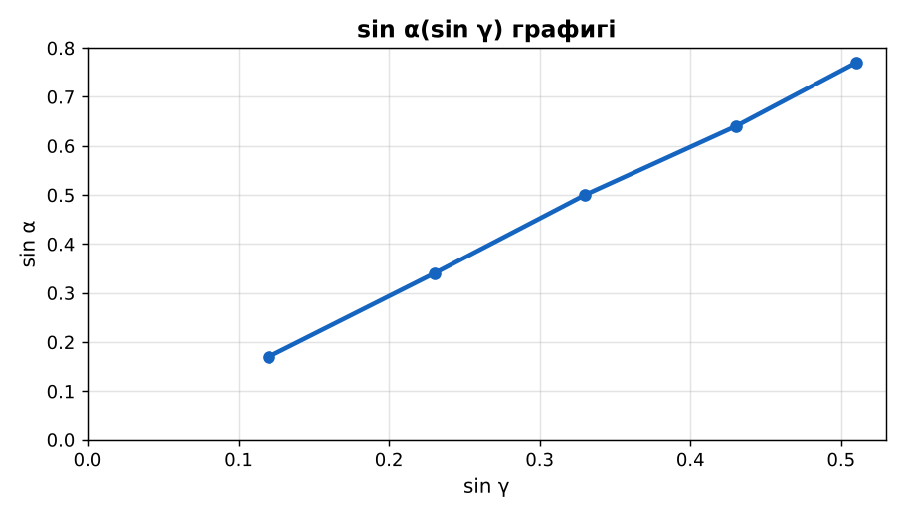  Сурет. Графиктік әдіспен n-ді анықтау  Гипотеза: оқушылар тәжірибенің нәтижесін болжап жазады. | Фишбоун сызбасын толтырып, себеп-салдарды анықтайды.  Гипотезасын дәптерге жазады. | Дескриптор:  - шынының сыну көрсеткішін эксперименттік жолмен анықтайды;  2 балл | Физика 11-сынып оқулығы  Презентация  PhET: https://phet.colorado.edu/en/simulations/bending-light
Сабақтың ортасы  18 минут  Зертханалық жұмысты орындау (топпен) | Құрал-жабдықтар: жазық параллель шыны пластина, лазер немесе түйреуіштер, транспортир, сызғыш, ақ қағаз, көбік тақта.  Жұмыс барысы:  1) Пластинаның контурын қағазға сыз.  2) α = 10°, 20°, 30°, 40°, 50° бұрыштарда сәуле жүргізіп, сынған сәулені белгіле.  3) Әр жағдайда γ-ны өлше.  4) sin α және sin γ есепте.  5) sin α(sin γ) графигін тұрғыз.  6) Көлбеулікті тауып, n-ді анықта.  Өлшеу нәтижелерінің кестесі: α, ° | γ, ° | sin α | sin γ | n | n_граф | ε, %  Мұғалім топтарды аралап, кеңес береді, қауіпсіздікті қадағалайды.  ЕББҚ оқушыларына: терминдер сөздігі (қазақша – орысша) және сызбалар. | Топпен құралдарды жинайды, өлшеу жүргізеді.  Нәтижелерді кестеге енгізіп, есептеу жасайды.  Қателікті бағалап, қорытынды жазады. | Дескриптор:  - құралдарды дұрыс жинайды, қауіпсіздікті сақтайды – 1 балл;  - өлшеулерді дұрыс жүргізіп, кестеге енгізеді – 1 балл;  - бірнеше бұрыш үшін өлшеп, sin α(sin γ) графигін тұрғызады – 1 балл;  - қорытынды жасайды – 1 балл.  4 балл | жазық параллель шыны пластина  лазер немесе түйреуіштер  транспортир  сызғыш  Жұмыс парағы (кесте)
Сабақтың ортасы  8 минут  Деңгейлік талдау тапсырмалары | Нәтижені талдау: деңгейлік сұрақтар (оқушы деңгейін таңдайды).  А деңгейі (білу, түсіну):  n қалай есептеледі?  В деңгейі (қолдану):  Графиктен n-ді тауып, жеке өлшеулердің орташасымен салыстыр.  С деңгейі (талдау, бағалау):  Экспериментті жақсартудың 3 жолын ұсын (лазер, үлкен радиус, цифрлық бұрыш өлшегіш). | Таңдаған деңгейдегі сұрақтарға жазбаша жауап береді. | Дескриптор:  А: сұрақтарға дұрыс жауап береді – 1 балл  В: нәтижеге сүйеніп есептеу/түсіндіру жасайды – 2 балл  С: экспериментті жақсарту жолдарын ұсынады – 3 балл | Деңгейлік карточкалар (А – жасыл, В – сары, С – қызыл)
Сабақтың соңы  7 минут  Бекіту, рефлексия, үй тапсырмасы | Бекіту: Mentimeter онлайн-викторинасы (мұғалім алдын ала дайындайды). Сұрақ үлгілері:  - sin α(sin γ) графигінің көлбеулігі? (n)  - Шынының n ≈ ? (1,5)  - Графиктік әдістің артықшылығы? (дәлдік)  Mentimeter: https://www.mentimeter.com/  Құрылғы жетіспесе – қағаз нұсқасы.  Рефлексия: «3 – 2 – 1» – 3 жаңа ұғым, 2 қызықты дерек, 1 сұрақ.  Үй тапсырмасы (сараланған):  - А: Жұмыс есебі.  - В: Судың n-ін смартфон суреттері арқылы бағалау.  - С: Рефрактометрлер туралы. | Викторинаға жауап береді.  Бағалау парағындағы балын қосып, өзін-өзі бағалайды.  Рефлексия жасайды, үй тапсырмасының деңгейін таңдайды. | Дескриптор:  - викторина сұрақтарының кемінде 80%-ына дұрыс жауап береді – 3 балл  Шкала (10 балл): 9–10 «Өте жақсы», 7–8 «Жақсы», 5–6 «Қанағаттанарлық», 0–4 «Қолдау қажет» | Mentimeter (QR-код)  Рефлексия материалдары  Kundelik.kz – үй тапсырмасы
Саралау, ЕББҚ қолдау, бағалау және қауіпсіздік
Саралау | ЕББҚ оқушыларына қолдау | Бағалау | Денсаулық және қауіпсіздік
Тапсырма арқылы: А, В, С деңгейлік карталар.  Таңдау арқылы: оқушы деңгейін өзі таңдайды.  Қолдау арқылы: топтағы рөлдер, жұп-тьютор.  Қабілетті оқушыларға: С деңгейі, PhET/қосымша зерттеу. | Оқу қиындығы: терминдер сөздігі (қазақша – орысша) және сызбалар.  Көру/есту қабілеті: жұп-тьютор (күшті оқушымен бірге жұмыс).  Зейін тапшылығы: белсенді рөл беру (уақыт сақшысы, материал таратушы). | Бағалау парағы (10 балл), дескрипторлар, өзін-өзі және өзара бағалау, онлайн-викторина, рефлексия. | Зертханалық құралдармен жұмыс ережелерін сақтау, шыны/электр құралдарымен абай болу, жұмыстан кейін орынды жинау.
Деңгейлік тапсырмалардың жауап кілті
Деңгей | Дұрыс жауап
А | n = sin α/sin γ.
В | Мысалы, n ≈ 1,5; графиктік әдіс кездейсоқ қателіктерді азайтады.
С | Лазер – жіңішке сәуле; үлкен масштаб; бірнеше рет өлшеу; видеоталдау.
Сандық ресурстар (QR-кодтар)
PhET – симуляция  https://phet.colorado.edu/en/simulations/bending-light   | Mentimeter – викторина  https://www.mentimeter.com/   | Bilimland – видеосабақ  https://bilimland.kz/   | OPIQ – цифрлық оқулық  https://www.opiq.kz/  

